

Статистика показателей нарушения
безопасности журналистов
и нарушения права на свободу выражения в Казахстане

Январь-Март 2022 года

I. Гибель при нападении - 1
Муратхан Базарбаев, телеканал «Алматы» (г. Алматы).
Водитель съемочной группы погиб 6 января, когда автомашина телекомпании была обстреляна неизвестными.

II. Покушение на убийство - 1
Амангельды Батырбеков, «Сарыагаш инфо» (г. Сарыагаш, Туркестанская область)

III. Нападения на журналистов - 34

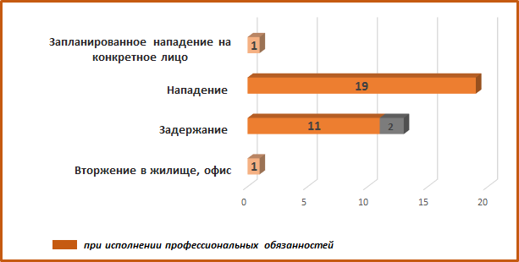

Запланированное нападение на конкретное лицо – 1
Амангельды Батырбеков, г. Туркестан
Нападение при исполнении профессиональных обязанностей – 19
Никита Данилин, «Медиазона» (Алматы), Бек Абиев, Евгений Сергиенко, ТК «КТК» (Шымкент), Бек Байтас, Orda.kz (Алматы), Леонид Разумов , Orda.kz (Алматы), Руслан Пряников, AFP (Алматы), Есенжол Елекенов, «Уральская неделя» (Уральск), Шолпан Елеусизова, Мадина Алимханова, МИА «КазТАГ» (Алматы), Алмаз Кайсар, Vlast.kz (Алматы), Аян Калмурат, Санат Нурбек , Радио Азаттык (Алматы), Аян Калмурат, Санат Нурбек, Радио Азаттык (Алматы), Журналист Orda.kz (Алматы), Фархат Абилов, «Ак Жайык» (Атырау), Санияш Тойкен, Радио Азаттык (Актау), Муратхан Базарбаев, Диаскен Байтибаев, ТК «Алматы» (Алматы), Алмаз Толеке, фотокорреспондент (Алматы), Юрист ТРК «Казахстан», Василий Полонский, «Дождь» (г. Аламты), Василий Крестьянинов, The Insider (Алматы)

Вторжение в жилище, офис – 1
Ардак Ерубаева, Orda.kz (г. Актобе)

Задержания - 13,
в том числе при исполнении профессиональных обязанностей – 11
Касым Аманжолов, Радио Азаттык (Алматы),
Дархан Омирбек, Радио Азаттык (Нур-Султан)
Айжан Ауелбекова, «Время» (Тараз)
Данияр Алимкул, 7 канал (Тараз)
Нурболат Жанабекулы, «31 канал» (Тараз)
Бек Байтас, Orda.kz (Алматы)
Серик Есенов, «Уральская неделя» (Уральск)
Есенжол Елекенов, «Уральская неделя» (Уральск)
Багдат Асылбек, Orda.kz (Алматы)
Станислав Обищенко, RT (Алматы)
Андрей Ященко., The Люди (Нур-Султан)

IV. Угрозы журналистам - 31
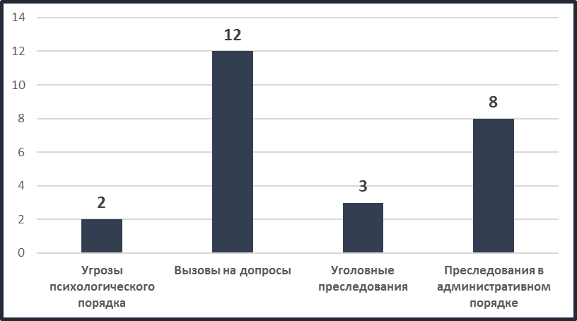

Угрозы психологического порядка - 2
Махамбет Абжан (г. Нур-Султан); Олеся Вертинская, «Дорожный контроль» (г. Атырау)

Уголовные преследования – 3
- ст. 274 УК РК (Распространение заведомо ложной информации) – 2 (досудебное)
- ст. 174 УК РК (Разжигание социальной, национальной, родовой, расовой, сословной или религиозной розни) – 1 (досудебное)

Преследования в административном порядке – 8
7 случаев преследований в административном порядке связаны с судебными процессами в связи с январскими событиями в стране по обвинениям:
- в участии в незаконных митингах (ст. 488 КоАП РК) – 5;
- нарушении режима ЧП (ст. 476 КоАП РК) – 1;
- действиях, провоцирующих нарушение правопорядка в условиях ЧП (478 КоАП РК) – 1

По этим обвинениям журналисты подвергнуты арестам и штрафам
Дата | Имя, СМИ | Город | Статья КоАП РК | Административное взыскание
06.01.2022 | Бахыт Смагул, «Букпа» | Кокшетау | 476 | Арест, 5 суток
07.01.2022 | Лукпан Ахмедьяров, «Уральская неделя» | Уральск | 488 | Арест, 10 суток
09.01.2022 | Дарын Нурсапар, «Шыгыс Акпарат» | Усть-Каменогорск | 488 | Арест, 15 суток
09.01.2022 | Александра Осипова | Усть-Каменогорск | 488 | Штраф
10.01.2022 | Каламкас Ботабекова, Жемқорлықсыз Қазақстан | Туркестан | 488 | Штраф
12.01.2022 | Нуржан Баймулдин, Кокшетау-Азия | Кокшетау | 478 | Арест, 10 суток.

Вызовы на допрос – 12
Олеся Вертинская, блогер (г. Атырау), Ольга Чечулина, волонтер-журналист (г. Костанай), Айнур Сапарова, «Ак Жайык» (г. Атырау), Фархат Абилов, , «Ак Жайык» (г. Атырау), Жаналык Ахаш, ТК «КТК» (г. Актобе), Жанагуль Журсин, Радио Азаттык (г. Актобе), Дмитрий Матвеев, Ratel.kz (г. Актобе), Жанар Кожанова, ТК «31 канал» (г. Актобе), Нуржан Баймулдин, «Кокшетау-Азия» (г. Кокшетау), Илья Бароховский, Semeyainasy.kz (г. Усть-Каменогорск), Махамбет Абжан, блогер (г. Нур-Султан), Ардак Ерубаева, Orda.kz (г. Актобе)

V. Угрозы СМИ – 5
Нападение не офисы СМИ – 5
Телеканалы - «МИР», «Евразия». «Казахстан», «Хабар» и «КТК
Повреждение офиса и имущества
Телеканалы - «МИР», «Евразия». «Казахстан», «Хабар» и «КТК
Похищение оборудования
Телеканалы - «МИР», «Евразия». «Казахстан», «Хабар» и «КТК

Термин «Журналисты» охватывает работников СМИ, таких как журналисты и фотожурналисты, вспомогательный персонал, гражданских корреспондентов, блогеров, а также активных пользователей социальных сетей и цифровых СМИ, кто использует их для производства, курирования или распространения значительных объемов контента, представляющего общественный интерес.

